青岛第六十八中高一历史《中外历史纲要（上）》学案
日期：2019.11 编号：18 编写教师：刘晓黎
课题：挽救民族危亡的斗争 课型：新授课
一、课程标准
认识列强侵略中国的社会影响，概述晚清时期中国人民反抗外来侵略的斗争实际，理解其性质和意义，认识社会各阶级为挽救危局所作的努力及存在的局限性。

二、自我诊断（预习）
(一) 挽救民族危亡
①面临民族危亡，晚晴读书人逐渐认识到，唯有 才能救亡图存。
背景 ②康有为的 两本书，奠定了维新派的理论基础。
③康有为、梁启超等人组织了 ，拉开了维新运动的序幕。
戊戌维新运动
名词解释：“百日维新”

“戊戌六君子”
结果：失败。除 得以保留外，均被废止。
① 势力强大。
失败原因 ②维新派缺乏 ，没有 。
③把希望寄托于没有实权的 。
意义：①推动了
②一定程度上冲击了

时间：
义和团运动
背景：① 签订后，列强掀起 ，民族危机日益加剧。
②西方洋教势力在中国引发了一系列冲突，特别是 进一步刺激了山东民众。
口号：
范围：
性质：
过程：慈禧太后采用先 企图加以 后 的方法。
结果：在 ，义和团运动失败。
①义和团运动具有 的倾向，也存在明显的 排外行为。
评价 ②由于农民阶级的 ，无法阻止中国沦为半殖民地半封建社会。
③展现了 的精神，使列强认识到任何国家“ ”

(二) 民族危机的加深
直接原因：因义和团运动而起。
①进犯北京：英国海军中将 率军进发北京，在 遭到义和团和清军反抗。
②京津失陷
八国联军 侵华
过程 ③慈禧出逃：慈禧和 ，逃到 ，途中发布 ，指定 和列强议和。
④北京城遭到洗劫， 趁机侵占中国东北。
⑤“东南 ”，严重动摇清政府统治根基。
内容概括：
结果：失败。被迫与 个国签订

影响：① 是中国近代史上
的不平等条约。
②巨额赔款
③外国军队驻扎与中国战略要地 。
④在北京设立的 ，实际上成为 。
⑤标志着中国 。

请思考：
1、近代的侵华战争---屈辱史
 | 时间 | 条约 | 主要影响
鸦片战争
第二次鸦片战争
甲午中日战争
中法战争
八国联军侵华
2、比较太平天国运动与义和团运动（背景、性质、结果、失败原因）
三、合作探究（重难点）
- 历史图片往往能真实地折射大量的历史信息，以图说史是基本的历史学习方法之一。阅读下列图片，回答问题：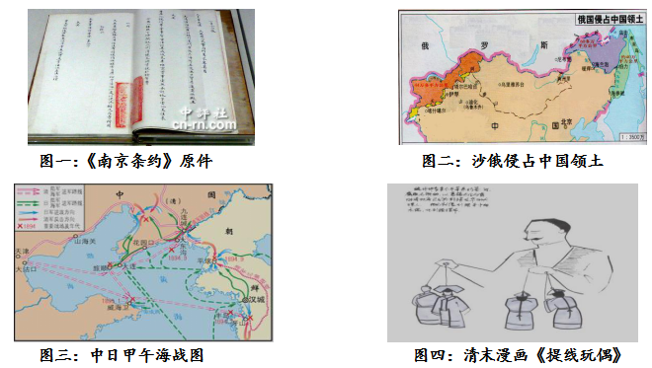
请回答：
（1）图一、图二所反映的历史事件分别与哪些侵华战争有关？当时，西方资本主义国家对外侵略扩张的主要目的是什么？
（2）图三所反映的历史事件中，有一场著名的海战，其中壮烈殉国的致远舰管带是谁？此次战争后中日签订了一份丧权辱国的《马关条约》，条约中开放的通商口岸中涉及江苏的城市是哪个？该条约中最能体现此时西方国家对外侵略扩张需求的内容是什么？
（3）图四所反映的现象最有可能出现在哪次战争、哪个条约签订之后？
（4）由上述图片串起中国近代历史进程，在这一过程中，中国社会性质发生了怎样的变化？

四、巩固练习
1、李鸿章对与列强签订的条约认识经历了四个阶段，即19世纪60年代以前的金帛议和，羁縻怀柔；19世纪70年代的羁縻勿绝，恪守条约；19世纪80年代的援例订约，追求平等；19世纪90年代及以后的放弃宗藩，谨守约章。这些变化说明李鸿章
A. 始终没有接受西方政治思想 B. 大国中心外交观念逐步削弱
C. 未尽到外交家应尽之责 D. 由保卫主权转向了卖国
2、在近代中国，列强获得下列侵略权益的先后顺序是
①协定关税 ②领事裁判权 ③划定东交民巷为“使馆”界 ④在通商口岸设立工厂
A. ①③④② B. ①②④③ C. ①④②③ D. ②①③④
3、下表是同学们在学习了“近代前期中国人民反侵略、求民主的斗争”之后的一个小结。你从中提取的正确信息是
时期 | 领导阶级 | 斗争纲领或指导思想 | 重大斗争
19世纪中期 | 农民阶级 | 平均主义 | 太平天国运动
19世纪末 | 资产阶级 | 兴民权、君主立宪 | 维新变法运动
19世纪末20世纪初 | 农民阶级 | 扶清灭洋 | 义和团运动
20世纪初 | 资产阶级 | 三民主义 | 辛亥革命
A. 两大阶级的斗争目标趋向一致 B. 始终以民主自由思想为指导
C. 世纪之交出现了救亡图存的高潮 D. 经历了由反侵略到求民主的转变
4、《庚子西狩丛谈》记述：“先是直境义和团纷起，群信为天神下降。盖民间感于历来国耻，及各处教堂教士之蛮横，排外之心甚热，亟愿台心并力以一雪其夙愤，以故邑中有识士绅，亦洋洋乐道其事。”在此作者强调的是（ ）
A. 义和团发展壮大的社会基础
B. 统治危机加深促进了民族民主意识觉醒
C. 义和团扶清灭洋的时代局限
D. 八国联军侵华战争与义和团运动的关联
5、1900年6月，英美帝国主义与清南方各省督抚达成“东南互保”协议。清室向|十一国宣战后，两江总督刘坤一、湖广总督张之洞、两广总督李鸿章和闽浙总督许应骥、四川总督奎俊、铁路大臣盛宣怀、山东巡抚袁世凯，即和各参战国达成协}义，称东南互保。他们称皇室诏令是义和谢胁持下的“矫诏、乱命”，在东南各省违抗支持义和团的命令。这一现象共同说明（ ）
A. 中央失去对地方有效控制
B. 国家权力出现“外（地方）重内（中央）轻”格局
C. 国家权力呈现“内（中央）外（地方）皆轻”格局
D. 地方督抚与外国侵略者日益勾结
6、据记载，在义和团运动时期，外国人被称为“大毛子”，一律杀无赦。中国人如信奉天主教、基督教，通被称为“二毛子”；其他通洋学、懂洋语以至用洋货者，被称“三毛子”以至“十毛子”等，轻则被殴辱抢劫，重则可能有杀身之祸。我们对这段记载的正确认识应该是（ ）
A. 不符合史实，有杜撰嫌疑
B. 列强掀起瓜分狂潮必然导致极端排外
C. 农民阶级的局限性可能造成过分仇洋、盲目排外
D. 是地主阶级在诬蔑诽谤

五、课后重点问题总结
1、戊戌变法的影响？失败的原因？
2、《辛丑条约》的内容及影响？

六、知识链接
1、百日维新的内容
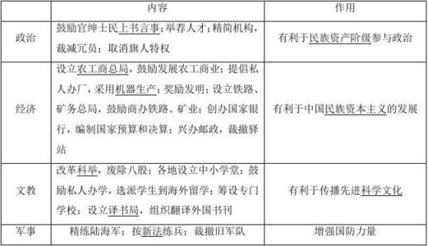
2、东南互保
1900年6月，英美帝国主义与清南方各省督抚达成“东南互保”协议。义和团运动兴起后，英国深恐波及属其势力范围的长江流域，便策动两江总督刘坤一、湖广总督张之洞等与列强合作，经买办官僚盛宣怀从中牵线策划，由上海道台余联沅出面，与各国驻沪领事商定《东南保护约款》和《保护上海城厢内外章程》，规定上海租界归各国共同保护，长江及苏杭内地均归各省督抚保护。清室向十一国宣战后，两江总督刘坤一、湖广总督张之洞、两广总督李鸿章和闽浙总督许应骙、四川总督奎俊、铁路大臣盛宣怀、山东巡抚袁世凯，即和各参战国达成协议，称东南互保。他们称皇室诏令是义和团胁持下的“矫诏、乱命”，在东南各省违抗支持义和团的命令。此举使得清廷颜面扫地，革命势力得到发展。

答案：BBCABC
（1）图一：鸦片战争，图二：第二次鸦片战争；目的：商品输出（或倾销商品、掠夺原料、打开市场）。
（2）管带：邓世昌；通商口岸：苏州；内容：允许日本在华通商口岸投资设厂。
（3）战争：八国联军侵华战争；条约：《辛丑条约》。
（4）变化：逐步地沦为半殖民地半封建社会。

